

Қазақстан Республикасы
Парламенті Мәжілісінің депутаттары Көкшетауда

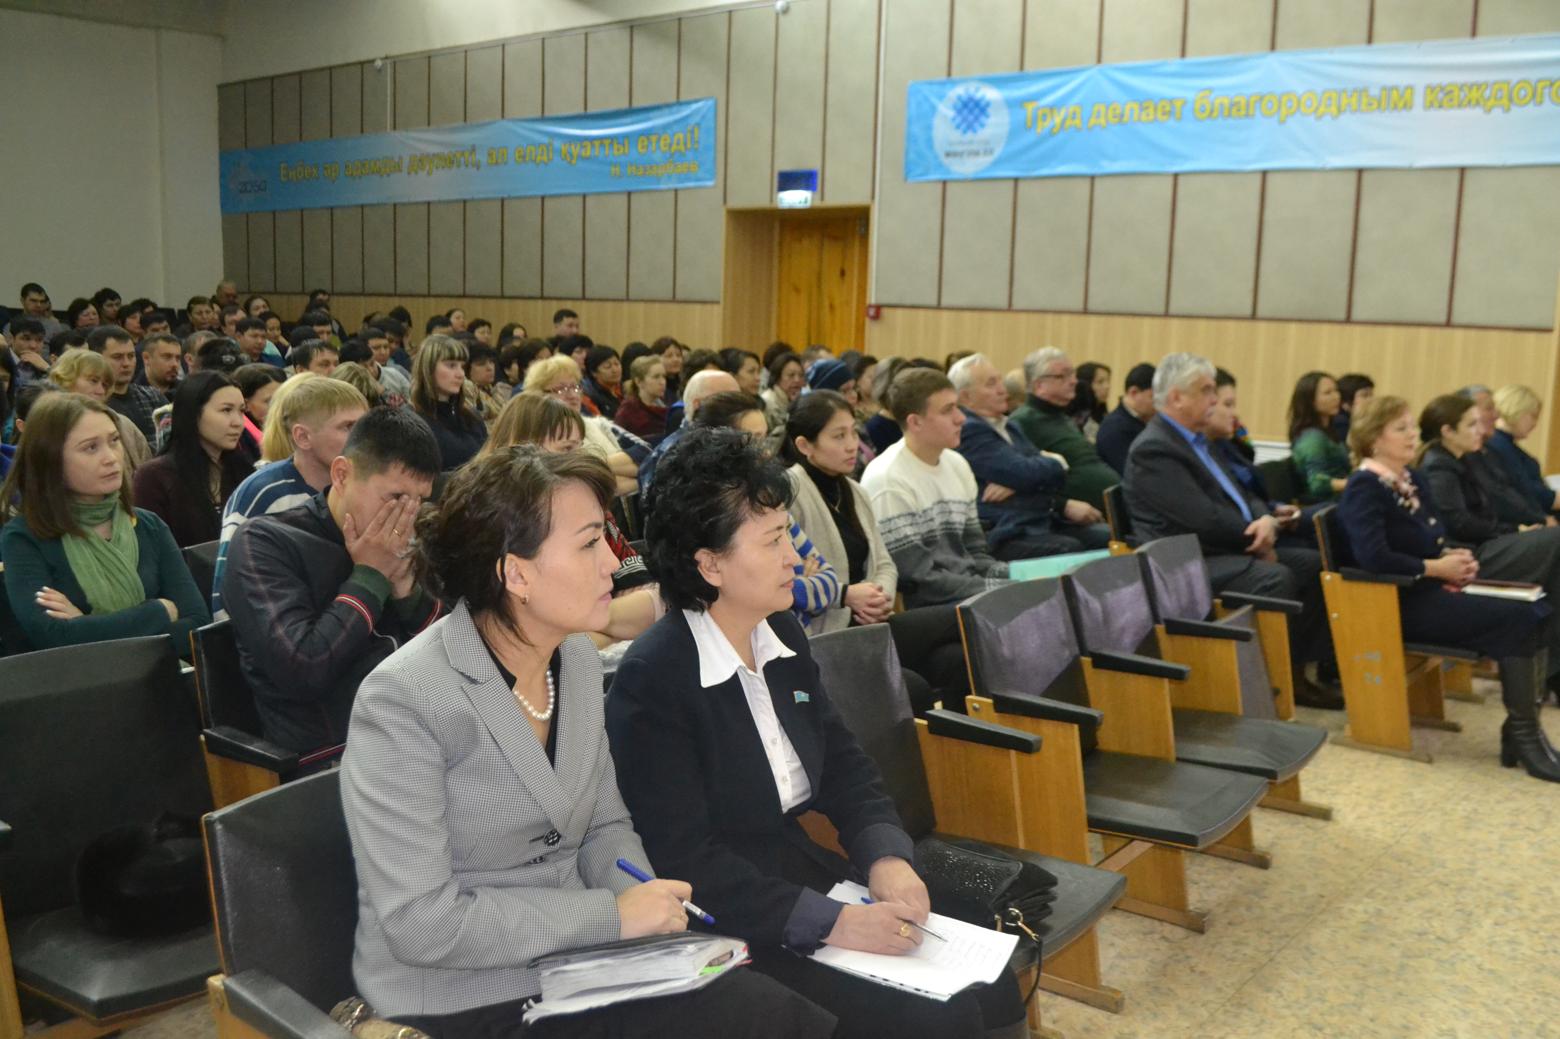

ҚР Президенті Н.Назарбаевтың билік тармақтары арасындағы өкілеттіліктерді қайта бөлу мәселелері жөніндегі Үндеуі мен «Қазақстанның үшінші жаңғырылуы: жаһандық бәсекеге қабілеттілік» атты ел халқына арнаған биылғы Жолдауын тұрғындар арасында кеңінен насихаттап, түсіндіру мақсатында Парламент Мәжілісінің бір топ депутаттары жұмыс сапарымен Ақмола облысына келді. Олар облысымыздың қалалары мен аудандарында еңбек ұжымдарымен, жұртшылықпен және жастармен кездесулер өткізіп, осы тарихи маңызды зор құжатта қамтылған басты мәселелер мен алға қойылған іргелі міндеттерді көпшілікке кеңінен түсіндіруде.
Қазақстан Республикасы Парламенті Мәжілісінің депутаттары Мұрат Теміржанов, Сергей Звольский, Петр Шарапаев, Ирина Аронова мен Ирина Унжакова Көкшетау қаласының іргесінде орналасқан Красный яр ауылының тұрғындарымен, авиация құрал-жабдықтарын шығаратын еліміздегі жалғыз кәсіпорын «Тыныс» АҚ және «Новопэк» ЖШС текстиль фабрикасының еңбек ұжымымен кездесу өткізді.
Ирина Аронова мен Ирина Унжакова өткізген кездесуге 300-ге тарта ауыл тұрғындары келді.
Халық қалаулылары Елбасының Үндеуін түсіндіру барысында Ата Заңға енгізілетін негізгі мәселелер бойынша ақпарат беріп, Парламент пен Үкіметтің алдында тұрған үлкен жауапкершілік туралы жан-жақты айтып, Мемлекет басшысының Жолдауындағы мақсат-міндеттердің орындалуы мен оған баршаның бірлесе кірісуі, еліміздің үшінші жаңғыруы жолында алға қойылған тапсырмаларды орындаудың тиімділігі мен пайдасы жөнінде әңгіме өрбітті.
Депутаттар Мұрат Теміржанов. Сергей Звольский және Петр Шарапаев «Тыныс» кәсіпорны қызметкерлерімен кездесу барысында, еңбек ұжымының бүгінгі тыныс-тіршілігімен танысты. «Тыныс» АҚ 45-тен аса түрлі авиациялық құрал жабдықтар шығаратын еліміздегі жалғыз зауыт. 1959 жылдан бері жұмыс істеп тұрған мекеме 70—ден астам адамды жұмыспен қаматамыз етіп отыр.
Ақмолалықтармен кездесу барысында айтылған ұсыныс тілектер депуттар назарына алынып, ескерілетін айтылды.

